# Московский авиационный институт (национальный исследовательский университет)

# Факультет информационных технологий и прикладной математики

# Кафедра вычислительной математики и программирования

# Лабораторная работа №0 по курсу «Искуственный интеллект»

# Студент: К.В. Лукашкин Группа: М8О-308Б

# Москва, 2019

## Получение и обработка данных

## Задача.

Требуется сформировать/получить два набора данных соответствующие следующим критериям:

1. Один из датасетов должен представлять собой корпус документов. Язык, источник и тематика произвольна
2. Второй датасет должен содержать категориальные, количественные признаки. Для данного датасета определить предсказываемые признаки (для задачи регрессии и классфикации). Если такого признака нет, спроектировать

Данные датасеты будут в дальнейшем использованы в оставшихся лабораторных работах.

По каждому датасету построить распределения признаков (в случае корпуса документов – построить распределение слов) и объяснить имеющуюся картину. Вычислить статистические характеристики признаков. Обнаружить и решить возможные проблемы с данными. Если решить данную проблему невозможно, объяснить почему.

## Датасеты.

Программы реализованны на Python3 с использованием библиотеки pandas

### 1. Корпус документов

Getting Real about Fake News

<https://www.kaggle.com/mrisdal/fake-news>

13000 новостных статей которые могут быть отнесены к категории заведомо ложные или предвзятые.

Код находится в файле lab0_ai.py

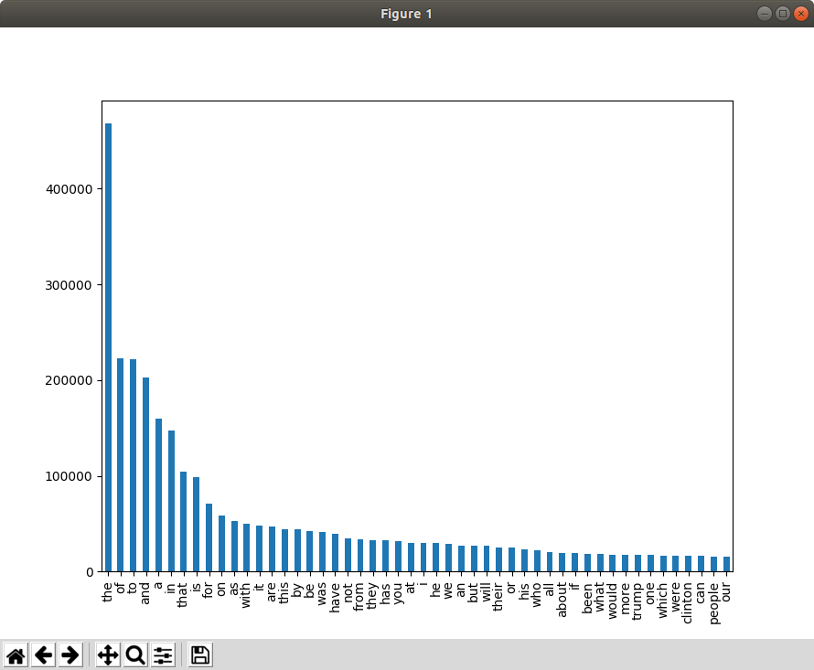

Чаще всего встречаются наиболее употребимые слова – предлоги, артикли, союзы и местоимения. Это свойственно любому ествественному языку.

Стоит отметить наличие среди 50 наиболее часто исползуемых слов – trump и clinton, что соотвествует специфике выборки.

### 2. Датасет с категориальными, количественными признаками

История акций NASDAQ Composite (^IXIC) с самого начал их существования 2/5/1971.

[https://finance.yahoo.com/quote/%5EIXIC/history](https://finance.yahoo.com/quote/^IXIC/history)

В таблице представлены дата торгового дня, цена при открытии, максимальная, минимальная цены во время торгов, цена при закрытии, скорректированная цена закрытия и объемы акций.

Основные признаки которые требуется предсказать: максимальная/минимальная цена за день.

Код: lab0_ai_stocks.py

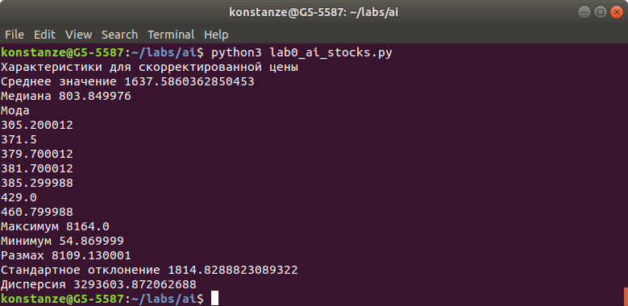

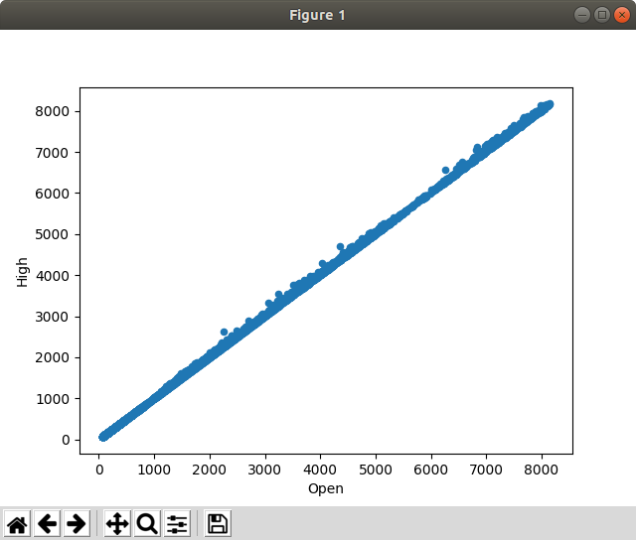

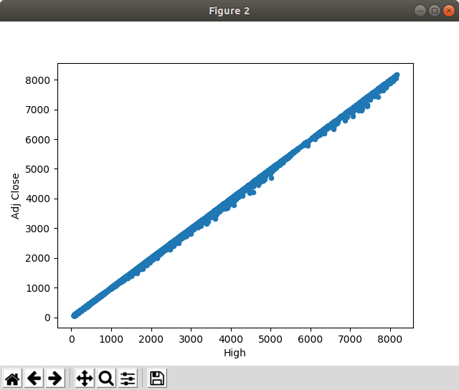

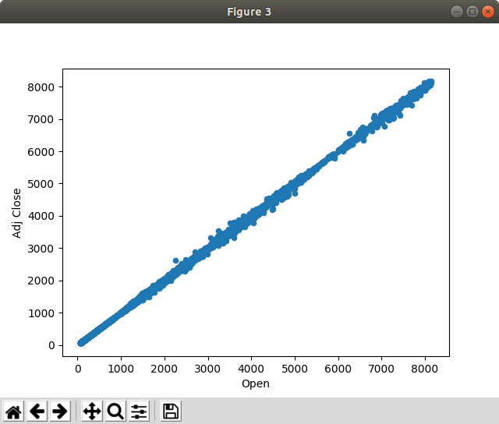

Распределение признаков:

1. Цена на момент открытия - максимальная цена

Максимальная цена в подавляющем большинстве случаев оказывается больше цены открытия – это связано с тем что цена акций совершает довольно большие колебания в течение дня.

1. Максимальная цена - скорректированая цена закрытия

Цена на момент закрытия имеет несильно отличие от максимальной цены за день. Это характерно почти для любой компании, конечно есть периоды когда компания совершает какую-то ошибку на мировой арене, но такие периоды как правило короткие.

1. Цена открытия — скорректированая цена закрытия

Цена закрытия в многих случаях больше цены открытия, это связано с тем, что в такой большой выборке компания вела дела довольно успешно. Однако чётко видно что иногда это не выполняется, это связано с довольно продолжительными кризисами.

Весь код находиться на <https://github.com/memosiki/mai_ai>

## Вывод.

Выполнив лабораторную работу, я ознакомился с библиотекой pandas. Изучил способы нахождения информации и датасетов. Освоил несложную характеризацию и обработку данных.